Date: 27 Dec 2022

Time: 1pm

User log in program အစမ်းရေးကြည့်ပါတယ်

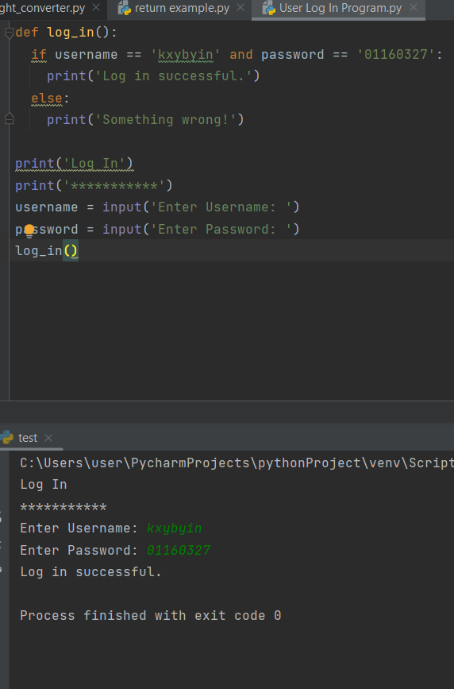

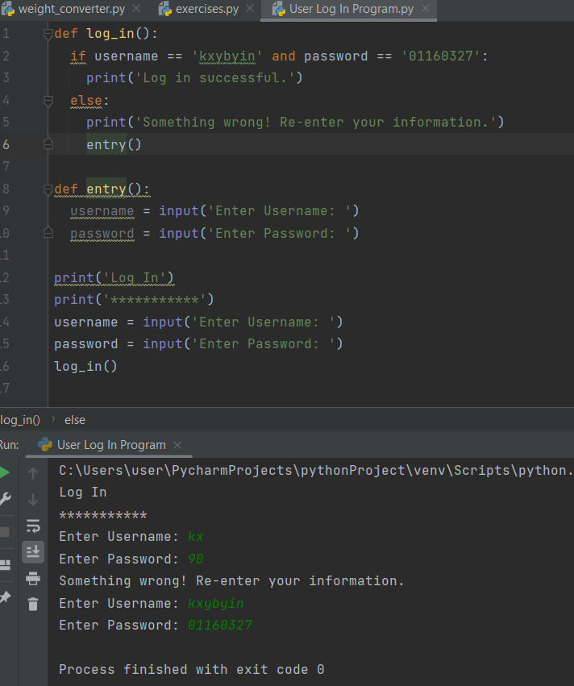

အကို‌ပြောတာကို ပြန်ပြင်ကြည့်တာပါ Error ရှိနေသေးတယ်ထင်ပါတယ်

<https://pynative.com/python-basic-exercise-for-beginners/> ဒီ website က exercises တွေလုပ်ပါတယ်

‌အောက်မှာ ပြထားတဲ့ exercises ပုံစံမျိုးလေးတွေပါ

